**Seminario de Lenguajes: Python**

**Trabajo final: Guía de Usuario**

**Bautista Bodrone - Juan Cruz Galati M. – Alejandro Zambrano Taus**

**Grupo 12**

Contenido

El juego 2

Requisitos 2

Cómo usar 2

Menú principal. 2

Temas 3

Configuración 3

Lista de palabras 3

Añadir palabras 3

Borrar palabras 4

Cantidad de palabras 4

Ayudas 4

Diseño del juego 5

Orientación 5

Mayúsculas/minúsculas 5

Seleccionar tipografía 5

Seleccionar colores 5

Oficinas 5

Jugar 5

Seleccionar palabras 6

Cancelar selección 6

Ganar 6

# El juego

Se trata de un juego de Sopa de Letras tradicional, pero que además solicita que se indique el tipo de palabras, para mejorar el aprendizaje de los alumnos de nivel primario en aprender las palabras, sus definiciones y el tipo de palabra al que pertenecen, siendo una manera dinámica, interactiva y entretenida de aprender.

Está pensado para personas de todas las edades.

# Requisitos

Para ejecutarse correctamente, se deben cumplir los siguientes requisitos:

Ejecutar en **Python 3.6.8**

Poseer instaladas las librerías:

* **Sopa de Letras:**
  + PySimpleGUI
  + Pattern
  + Datetime
  + Json
  + Numpy
  + Os
* **Sensores:**
  + PySimpleGUI
  + Adafruit_DHT
  + RPi
  + Luma
  + Time
  + Datetime

# Cómo usar

Para ejecutar el programa debe abrir el archivo Main.py contenido en la carpeta principal del juego.

Al ingresar te encontrarás con el Menú principal del juego.

# Menú principal.

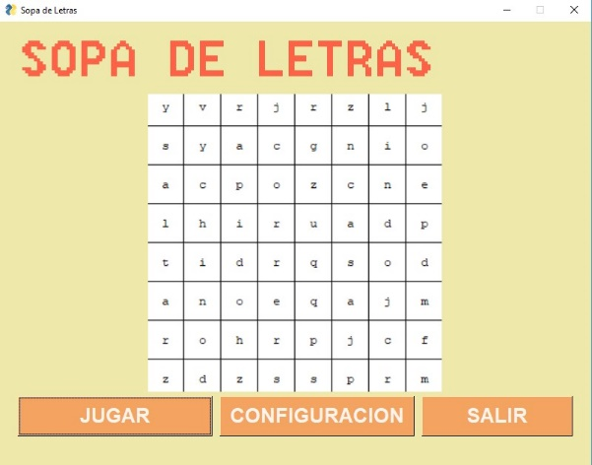Al ejecutarse, verás una ventana como esta (ver *ilustración 1*):

Ilustración 1

Ese es el menú principal. La única función de esta ventana es la de permitir navegar entre las diferentes secciones del juego, de las que se hablará a continuación.

# Temas

Notarás, si usas el programa varias veces, que el programa cambia de colores en algunas ocasiones. Esto ocurre según los datos obtenidos mediante los sensores, según la temperatura, hay un tema exclusivo que cambia el estilo del juego para hacerlo más interactivo. ¡Asegurate de mantener los sensores en buen estado!

# Configuración

Esta es la sección más compleja y amplia del juego, permite configurar prácticamente todo en el juego.

La interfaz está dividida en dos columnas, la de la izquierda es un pequeño menú desde el que acceder a las diferentes secciones de configuración; la de la derecha es la configuración en sí. Nos referiremos a las diferentes secciones como pestañas.

Al final de la columna izquierda hay dos botones: Guardar y Salir. Si no guarda los cambios antes de salir, estos no tendrán efecto.

Varias de las pestañas poseen un botón extra que dice “Por defecto”, esto permite asignar los valores de la configuración a los que se definen en la primer ejecución del programa, permitiendo ayudar al usuario si no sabe cómo estaba configurado el juego antes de modificarlo.

## Lista de palabras

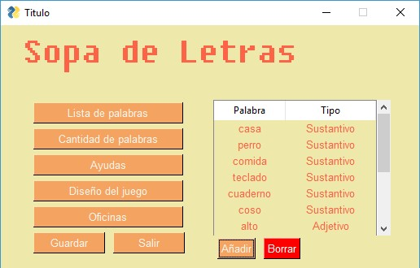Al ingresar a la configuración, en la columna derecha, lo primero que veremos será la pestaña de Lista de palabras (ver *ilustración 2*). Esta lista de palabras es la que se utilizará en el juego. Desde esta pestaña podrás ver la lista de palabras actual y modificarla, añadiendo o quitando palabras.

Ilustración 2

### Añadir palabras

Presionando el botón Añadir saldrá una ventana emergente donde podrá ingresarla. Si encuentra la palabra en los diferentes diccionarios que consulta, la agregará. Sino, le solicitará que ingrese la definición de la palabra.

### Borrar palabras

La lista de palabras permite seleccionar una o más palabras pulsando sobre ella en la Lista de palabras. Para seleccionar más de una palabra, mantener el botón CTRL al presionar las diferentes palabras. Un segundo clic sobre una palabra seleccionada la desmarca.

Al presionar el botón Borrar se le solicitará confirmar la acción. En caso de seleccionar varias palabras, puede confirmarlas una por una o marcar una casilla que realizará la misma acción en todas las palabras seleccionadas (sea borrar o cancelar).

## Cantidad de palabras

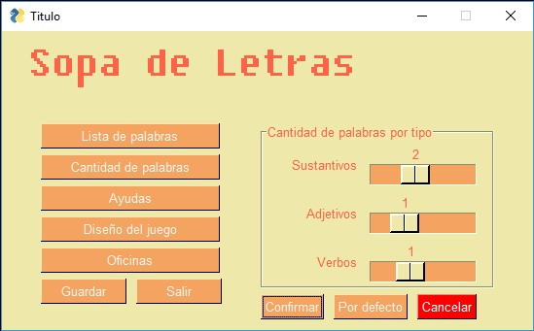Esta pestaña permite configurar cuántas palabras por tipo de palabras se desean usar en la Sopa de letras (ver *Ilustración 3*).

Ilustración 3

Se puede poner un mínimo de 0 palabras por tipo (en cuyo caso, al ejecutar el juego, se dará una advertencia) y un máximo que varía entre la cantidad de palabras que haya de cierto tipo, si hay menos de cinco palabras de ese tipo, y cinco, si hubiera más de cinco palabras para ese tipo de palabra. Esto es para evitar que se usen muchísimas palabras y que la ventana de juego sea excesivamente grande.

## Ayudas

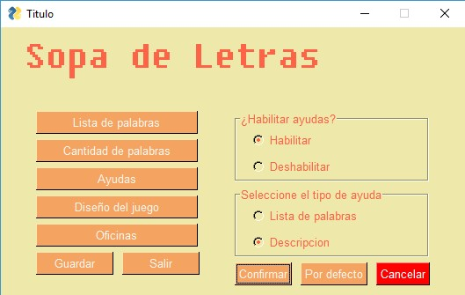Permite definir el tipo de ayudas que puede recibir el alumno al jugar (Ver *Ilustración 4*).

Ilustración 4

Si se selecciona la opción de Habilitar ayudas, se puede seleccionar entre las opciones de abajo, que permiten elegir entre mostrar una lista de las palabras a encontrar, como una lista de las definiciones de las palabras a encontrar (solo las definiciones).

Si se deshabilitan las ayudas, se deshabilitarán las opciones para seleccionar el tipo de ayuda. En el juego se mostrará únicamente cuántas palabras por tipo faltan por encontrar.

## Diseño del juego

Permite modificar la apariencia del juego (*Ilustración 5*).

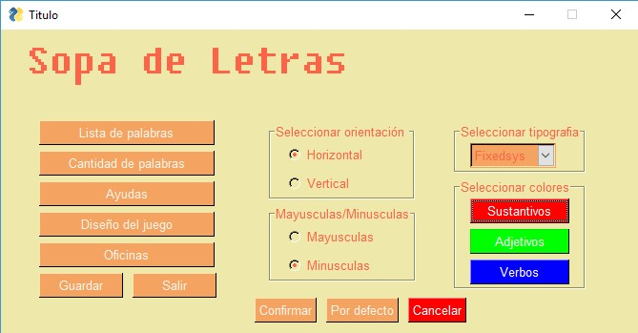

Ilustración 5

### Orientación

Modifica la orientación en la que aparecerán las palabras.

### Mayúsculas/minúsculas

Modifica el diseño de las letras que aparecerán en cada casilla.

### Seleccionar tipografía

Modifica la tipografía de los títulos del juego.

### Seleccionar colores

Modifica los colores que se relacionan a cada tipo de palabra.

### Oficinas

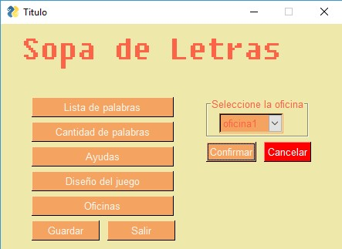Permite seleccionar la oficina (aula) de la que se obtendrán los datos de los sensores para configurar el Tema (Ver *Ilustración 6*).

Ilustración 6

# Jugar

Si se presiona el botón Jugar desde la Configuración, se abrirá la ventana del juego. A la izquierda posee una grilla cuadrada con letras al azar y algunas palabras previamente configuradas desde el menú Configuración (o por defecto, si no se configuró); a la derecha posee las ayudas (si se definieron) y las opciones para seleccionar palabras (ver *Ilustración 7*).

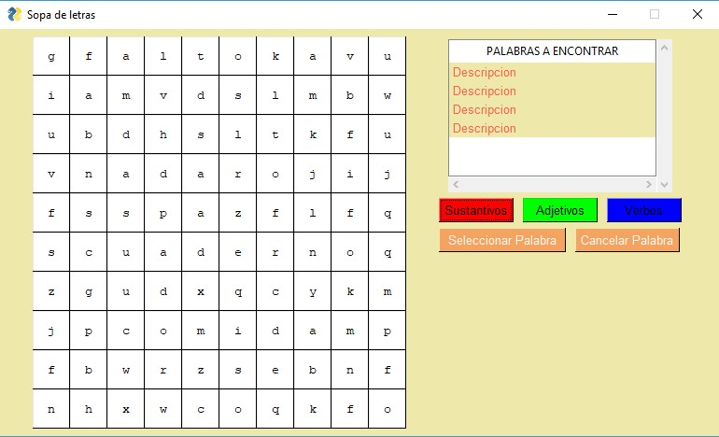

## Seleccionar palabras

Para seleccionar una palabra en la sopa de letras, se debe elegir el tipo al que pertenece y luego presionar una a una las casillas a las que pertenece.

La casilla se marcará del color correspondiente al tipo de palabra seleccionado.

Una vez seleccionadas las casillas de la palabra, se debe presionar Seleccionar palabra para confirmar la selección.

Si la palabra coincide con una de las que se debe encontrar, se marcarán esas casillas hasta el final de la partida. Si la palabra no coincide con una de las que hay que encontrar o no coincide en el tipo de palabra, saldrá un mensaje indicando cuántos intentos quedan.

## Cancelar selección

Si se desea desmarcar una casilla, simplemente se debe volver a presionar sobre la misma.

Si se desea desmarcar todas las casillas seleccionadas actualmente (no las que hayan sido confirmadas como correctas), se puede presionar el botón Cancelar Palabra.

## Ganar

Para ganar el juego se deben encontrar todas las palabas escondidas. En caso de fallar demasiadas veces antes de lograr ganar se dará por perdida y se deberá volver a empezar.